**Projektdokumentation**

**Thema:** Implementierung einer Weinverwaltung



**Ausbildungsberuf:**   Fachinformatiker/in für Anwendungsentwicklung

|  |  |  |
| --- | --- | --- |
| **Ausbildungsbetrieb:**  I-Heart-IT GmbH  Schönfeldstr. 1  80539 München | **Prüflinge:**  Pascal Ludwig  Marie-Juchacz-Weg 5  82380 Peißenberg | Iris Hamann  Paradeisstraße 45  82362 Weilheim |

**INHALTSVERZEICHNIS**

1 Projektanalyse 1

1.1 Projekthintergrund 1

1.2 Ist-Zustand 1

1.3 Projektziel 1

1.4 Projektumfeld 1

2 Projektplanung 2

2.1 Zeitrahmen 2

2.2 Ressourcenplanung 3

2.3 Kostenplanung 3

2.4 Nutzwertanalyse 4

2.5 Personalplanung 4

3 Entwicklung und Realisierung 5

3.1 Analysephase 5

3.2 Entwicklungsphase 5

3.3 Testphase 9

3.4 Dokumentation 9

3.5 Produktpräsentation 10

4 Projektabschluss 10

4.1 Zielerreichung 10

4.2 Soll-Ist-Vergleich 10

4.3 Weiterentwicklung 11

4.4 Fazit 11

5 Glossar 11

# Projektanalyse

Im ersten Abschnitt der Projektdokumentation wird auf die Ausgangslage und auf das Ziel des Auftrags eingegangen.

## Projekthintergrund

Die Wine-of-the-Wines-Organisation (WoWO) ist eine Organisation, die jedes Jahr die besten Weine aus verschiedenen Ländern kürt. Dieses Jahr kommt ein weiterer Geschäftszweig neben der Bewertung von Weinen hinzu. Die besten Weine der Welt sollen über Weingeschäfte in ganz Deutschland verkauft werden.

Die WoWO ist seit vielen Jahren treuer Kunde unserer Systemabteilung. Ihre gesamte Systeminfrastruktur ist von unserem Unternehmen umgesetzt worden. Nun soll auch die Softwareabteilung ein Projekt erhalten und ein Programm zur Verwaltung von Weinen entwickeln.

## Ist-Zustand

Zurzeit werden Weine in verschiedenen Excel-Tabellen verwaltet. Es gibt drei Dateien in denen jeweils die Weine, Winzer und Rebsorten getrennt aufgelistet werden. Bestellungen können nach heutigem Stand noch nicht getätigt werden.

## Projektziel

Die bestehenden Excel-Dateien werden durch komfortable Eingabemasken ersetzt. Es gibt die Möglichkeit Weine anzulegen, zu ändern und zu löschen. Alle weiteren Attribute des Weins können ebenfalls verwaltet werden. Der Kunde wünscht sich außerdem eine Bestellliste bzw. einen Warenkorb. Dazu wird ein Filter implementiert, der es erlaubt die Datenbestände nach verschiedenen Kriterien zu filtern. In dem Warenkorb werden alle gewählten Weine erscheinen und am Ende der Liste wird der kumulierte Preis der Bestellung angezeigt. Die geplante Zeit für das Projekt sind vier Wochen.

## Projektumfeld

Die I-Heart-IT GmbH ist ein System- und Softwarehaus im Herzen von München. Sie beschäftigt sich zu einem großen Teil mit Kundenaufträgen aus der Lebensmittelindustrie. Im Dezember 2013 hat die Softwareentwicklung ein großes Projekt zum Thema Kundensupport für eine namhafte Getränkekette abgeschlossen, in dem wir Auszubildenden fest integriert waren. Mit den gesammelten Erfahrungen aus dem vorherigen Projekt ist die Weinverwaltung nun eine Chance für uns Auszubildende eigenständig einen Kundenauftrag zu realisieren. Als Projektpate steht uns unser Abteilugs- und Ausbildungsleiter, Herr Grosser, zur Verfügung.

# Projektplanung

Im Folgenden Abschnitt wird die Planung der Projektressourcen verdeutlicht.

## Zeitrahmen

Die zu Grunde liegende Zeit für das Projekt sind vier Wochen á 13 Arbeitsstunden. Eine Arbeitsstunde beträgt 45 Minuten.

|  |  |  |
| --- | --- | --- |
| Projektphase | Aufgabenbeschreibung | Soll-Stunden |
| *Analysephase* | Ist-Analyse | 1 |
|  | Soll-Konzept | 1 |
| *Entwicklung* | Datenbankdesign | 3 |
|  | Anwendungserstellung, Architektur | 14 |
|  | Anwendungsdesign, -aufbau | 6 |
| *Funktionstest* | Funktionstest | 2 |
| *Dokumentation* | Erstellen der Dokumentation | 10 |
| *Präsentation* | Produktpräsentation | 2 |
| Summe |  | **39** |

*Tabelle 1 – Zeitrahmen*

## Ressourcenplanung

Die kostenlose *Open-Source* Datenbank *MySQL* wird zur Speicherung der Weine genutzt und über das Programm *XAMPP* installiert. Zur Entwicklung steht ein Desktop-PC mit einer Installation von Windows XP, sowie ein *Alienware* Notebook mit Windows 8.1 zur Verfügung. Auf dem Desktop-PC ist bereits *Eclipse* Indigo installiert, wobei auf dem Windows 8 Notebook Eclipse Kepler zum Einsatz kommt. Zur Sicherung des Quellcodes wird auf das Versionsverwaltungssystem *Git* zurückgegriffen. Git ist ebenfalls ein Open Source Produkt. Der Programmcode wird auf *GitHub*.com gehostet. Mit Hilfe von einem Versionsverwaltungssystem hat jeder Entwickler des Projekts immer den aktuellen und konfliktfreien Code.

## Kostenplanung

Die Kostenplanung dient zur Übersicht. Sie zeigt auf, wie hoch die Kosten in jeder Phase des Projekts sind.

Es wird mit einem Stundensatz von 25€ pro Entwickler gerechnet. In diesem Stundensatz sind bereits alle Verwaltungskosten, die für das Projekt anfallen, mit inbegriffen.

|  |  |  |
| --- | --- | --- |
| Projektphase | Soll-Stunden | Kosten in Euro |
| *Analysephase* | 2 | 50,00 € |
| *Entwicklung* | 23 | 575,00 € |
| *Funktionstestest* | 2 | 50,00 € |
| *Dokumentation* | 10 | 250,00 € |
| *Präsentation* | 2 | 50,00 € |
| Summe | **39** | **925,00€** |

*Tabelle 2 – Kostenplanung*

Die Kosten für die Realisierung unseres Projekt beträgt somit 925,00€.

## Nutzwertanalyse

Mithilfe der Nutzwertanalyse kann festgestellt werden, ob es wirtschaftlich ist, das alte System gegen ein neues zu ersetzen. Die Gewichtung richtet sich danach, welche Aspekte unserem Kunden für die Anlage eines Weines am wichtigsten sind. Sie geht von zwei bis fünf Punkten. Bei der Bewertung gehen die Punkte von eins bis fünf. In unserem Fall wird die Anlage von Weinen über Excel-Tabellen mit unserer Anwendung zur Weinverwaltung verglichen.

|  |  |  |  |
| --- | --- | --- | --- |
| Kriterien | Gewichtung | Bewertung (Excel-Tabellen) | Bewertung (Weinverwaltung) |
| *Funktionsumfang* | 5 | 3 | 4 |
| *Zuverlässigkeit* | 3 | 2 | 5 |
| *Bedienbarkeit* | 4 | 3 | 4 |
| *Erweiterbarkeit* | 2 | 1 | 3 |
| *Summe* | **14** | **35** | **57** |
| *Wirtschaftlichkeitskoeffizient* | | **2,5** | **4,1** |

*Tabelle 3 – Nutzwertanalyse*

Die Analyse hat für die neue Weinverwaltung einen höheren Wirtschaftlichkeitskoeffizienten. Das bedeutet, dass das neue Verfahren wirtschaftlicher als die alte Lösung ist.

## Personalplanung

Das Projekt wird in Teamarbeit realisiert. Das Team besteht aus zwei angehenden Softwareentwicklern der I-Heart-IT GmbH. Die Verteilung der Aufgaben im Projekt läuft über Absprache. Pascal Ludwig wird sich um die Architektur der Software, sowie um die grafische Gestaltung kümmern. Iris Hamann hat die Aufgabe, die Datenbank zu entwerfen und die *Entitäten* sowie deren Referenzen per *JPA*-*Annotations* zu erstellen.

# Entwicklung und Realisierung

Die Hauptarbeit findet während der Entwicklung und Realisierung des Projekts statt. Hier zeigt sich wie gut die Ressourcen geplant wurden.

## Analysephase

Aufgaben: Ist-Analyse

Erstellung des Soll-Konzepts

Zeitaufwand: 2 Arbeitsstunden

Die WoWO händigt uns in einem kurzen Meeting alle bestehenden Excel-Dateien aus, die mit der Anlage eines Weines zusammenhängen. Diese Dateien dienen uns als Grundlage für die Ist-Analyse. Im fertigen Produkt, sind diese Dateibestände importiert. In dem Termin wird uns zudem, von den zuständigen Mitarbeitern der WoWO, ein Soll-Konzept vorgestellt. Dieses Konzept dient als Grundlage für unsere weitere Planung. Als Ansprechpartner bei unserem Kunden wird uns Herr Michael Niedermair genannt.

## Entwicklungsphase

Aufgabe: Datenbankdesign

Zeitaufwand: 3 Arbeitsstunden

Laut Vorgabe soll ein Wein die Attribute Weinart, Weinsorte, Rebsorte, Winzer, Ort, Region und Land haben. Der Wein steht bei unserem Datenbankkonzept im Mittelpunkt. Alle weiteren Entitäten sind vom Wein anhängig. Die Region ist ein Attribut von der Entität Ort und hat als eigenes Feld das Land. Zwischen Wein und Rebsorte besteht eine *m:n- Beziehung*. JPA übernimmt diese Verwaltung automatisch und erstellt dafür eine Zwischentabelle. Die Beziehungen der einzelnen Tabellen zueinander werden in dem nachfolgenden *ER-Diagramm* (Abbildung 1) verdeutlicht, ohne die automatisch generierte Zwischentabelle zu zeigen.

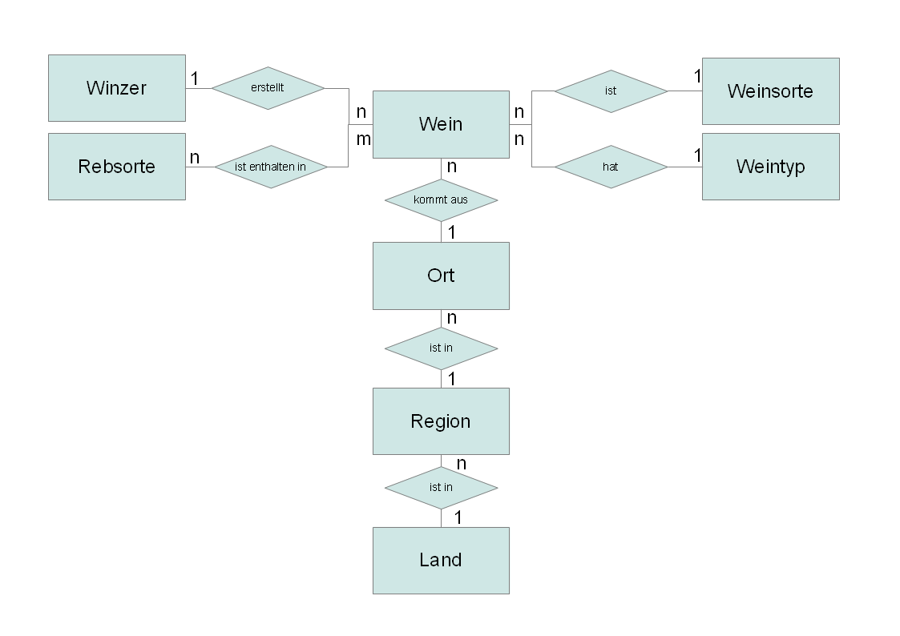*Abbildung 1 – ER-Diagramm*

Aufgabe: Anwendungserstellung

Architektur

Zeitaufwand: 14 Stunden

Die Schnittstelle zur Datenbank bildet das sogenannte *Repository*, welches auf JPA Funktionalität zurückgreift. Das Projekt verwendet die *ORM*-Bibliothek "*Hibernate*", die wiederum von JPA benutzt wird um Abfragen an die Datenbank abzusetzen. Die Grafische Benutzeroberfläche greift ausschließlich auf die Funktionalitäten des Repository zurück. Durch diese Kapselung kann die Datenbank, als auch der ORM bei Bedarf mit möglichst wenig Aufwand ausgetauscht werden.

Bei Änderungen an den Datenbeständen (*Create, Update, Delete*) sendet das Repository entsprechende "*Events*", damit alle, die es möchten, davon erfahren. Somit können alle Dialoge ihre Darstellung der Daten aktualisieren - auch wenn sie durch einen anderen, unabhängigen Dialog geändert wurden.

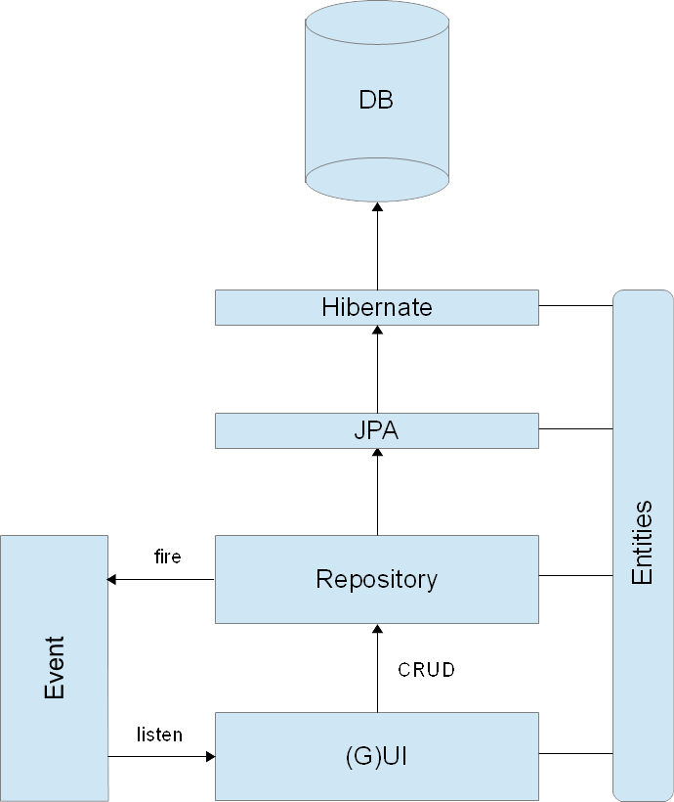

*Abbildung 2 – Architektur*

Aufgabe: Anwendungsdesign

Anwendungsaufbau

Zeitaufwand: 6 Stunden

Beim Aufruf des Programms öffnet sich ein Ladedialog mit einem Bild und der Überschrift „Weinverwaltung“. Dieser schließt sich und das Hauptfenster öffnet sich sobald der Ladevorgang abgeschlossen ist.

Das „*Look-and-Feel*" verwendet die Standardeinstellungen des Betriebssystems. Somit stellt die Applikation für den Benutzer eine gewohnte Umgebung dar. Das Hauptfenster ist untergliedert in Tabs, die jederzeit geschlossen werden können. In jedem dieser Tabs wird eine entsprechende Entität verwaltet. Dazu dienen die Aktionsknöpfe "Hinzufügen, „Bearbeiten" und „Löschen" in der Fußleiste des Fensters. Diese öffnen einen neuen Dialog für die weitere Eingabe der Daten (Abbildung 3).

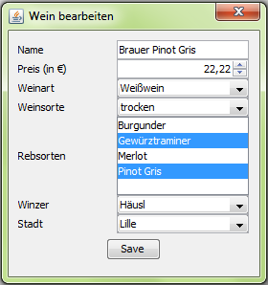

*Abbildung 3 – Dialog Weinbearbeitung*

Im Zentrum jeden Tabs befindet sich eine Tabelle, die die Entitäten und ihre entsprechenden Attribute auflistet. Eine Suchleiste sowie zwei Knöpfe um den Tab zu schließen, beziehungsweise zu aktualisieren lassen sich im oberen Bereich des Tabs finden. Es kann nach Worten oder Wortteilen, die in den Feldern angegeben sind, gesucht werden. Ein besonderer Fall ist der „+" Tab, mit dessen Hilfe ein anderer, entitätsspezifischer, Tab geöffnet werden kann. Standardmäßig öffnet sich das Hauptfenster mit dem Wein-Tab (Abbildung 4).

**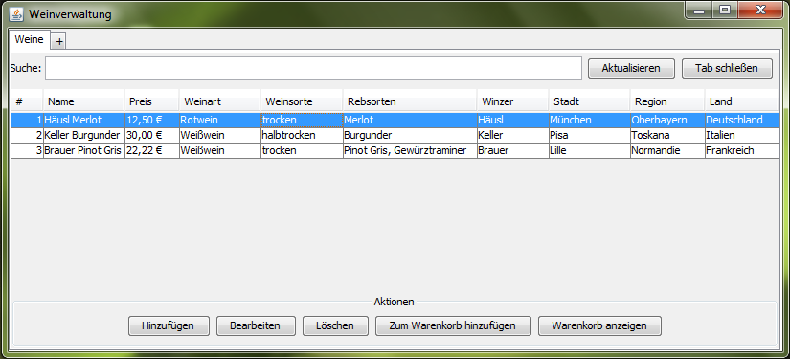***Abbildung 4 – Das Hauptfenster/ Wein-Tab*

Dieser bietet neben den üblichen Aktionen auch die Möglichkeit einen Wein zum Warenkorb hinzuzufügen und den Warenkorb anzuzeigen (Abbildung 5). Dieser listet die enthalten Weine auf und zeigt deren Preis. Die Menge jedes Weines kann in einem numerischen Eingabefeld festgelegt werden. Zudem wird am Ende der Liste der Gesamtpreis des Warenkorbinhaltes angezeigt.

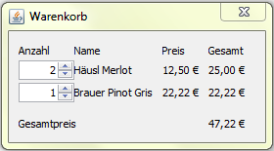

*Abbildung 5 – Warenkorb*

## Testphase

Aufgaben: JUnit Tests implementieren

Benutzertest / Funktionstest

Zeitaufwand: 2 Stunden

*JUnit* Tests dienen zur Überprüfung der Methoden im Programm. Zur Nutzung der Tests wird das aktuelle JUnit-Framework in Eclipse eingebunden.

Als weiteren Test haben wir einen unserer Kollegen aus der Systemintegration gebeten die Anwendung zu testen und uns seine Ergebnisse mitzuteilen. Seine Resonanz zur Weinverwaltung war positiv und er hatte lediglich kleine Anmerkungen, die sofort verbessert wurden.

## Dokumentation

Aufgaben: Informationen zusammenstellen

Dokumentation erstellen

Zeitaufwand: 10 Stunden

Alle wichtigen Informationen für die Dokumentation sind zusammengetragen. Das ER-Diagramm und die Architektur-Abbildung werden mit Hilfe von *LibreOffice* Draw erstellt. Die gesamten Informationen sind in fünf Kapitel geteilt. Diese haben wiederum Unterkapitel. Fertig gegliedert und formatiert wird ein PDF-Dokument daraus generiert.

## Produktpräsentation

Aufgaben: Produkt präsentieren

Bedienung erklären

Zeitaufwand: 2 Stunden

Die Präsentation vor dem Kunden findet am 27.02.2014 im Unternehmenssitz des Kunden statt. Das Produkt wird vor den Anwesenden präsentiert und danach unserem Ansprechpartner Herrn Niedermair persönlich vorgestellt. Die Übergabe des Programmcodes und der Dokumentation zur Überprüfung finden am gleichen Tag statt.

# Projektabschluss

Das Projekt wird am 27.02.2014 abgeschlossen.

## Zielerreichung

Alle gewünschten Funktionen werden von der Anwendung bereitgestellt. Die Präsentation vor unserem Kunden ist sehr gut verlaufen und das Produkt wird schnellstmöglich an alle betroffenen Weinhandlungen verteilt und dort installiert. Diesen Part übernimmt unsere Abteilung für Systemintegration.

## Soll-Ist-Vergleich

Die nachfolgende Tabelle (Tabelle 4) stellt die Positionen aus dem Soll-Konzept dar und zeigt auf an welchen Stellen wir uns verkalkuliert haben und wo die Zeit gereicht hat, bzw. zu viel war. Die vom Kunden vorgegebene Zeit von 39 Stunden wurde eingehalten.

|  |  |  |  |  |  |
| --- | --- | --- | --- | --- | --- |
| Projektphase | Aufgabenbeschreibung | Soll-Stunden | | | Ist-Stunden |
| *Analysephase* | Ist-Analyse | | 1 | 1 | |
|  | Soll-Konzept | | 1 | 1 | |
| *Entwicklung* | Datenbankdesign | | 3 | 2 | |
|  | Architektur | | 4 | 3 | |
|  | Anwendungserstellung | | 16 | 17 | |
| *Funktionstest* | Funktionstest | | 2 | 2 | |
| *Dokumentation* | Erstellen der Dokumentation | | 10 | 11 | |
| *Präsentation* | Kundenpräsentation | | 2 | 2 | |
| Summe |  | | **39** | **39** | |

Tabelle 4 – Soll-Ist-Vergleich

## Weiterentwicklung

Vorerst ist keine Weiterentwicklung der Weinverwaltung geplant.

## Fazit

Die Entwicklung des Projektes verlief gut und konnte nach Plan fertiggestellt werden.

Es gab lediglich geringe Abweichungen von der Zeitplanung.

# Anhänge

Anhang 1 - Glossar